MELLÉKLETEK 8. ÓRA
8./1. Odüsszeusz jellemtérképe XMind: ZEN segítségével (tanulói munka)
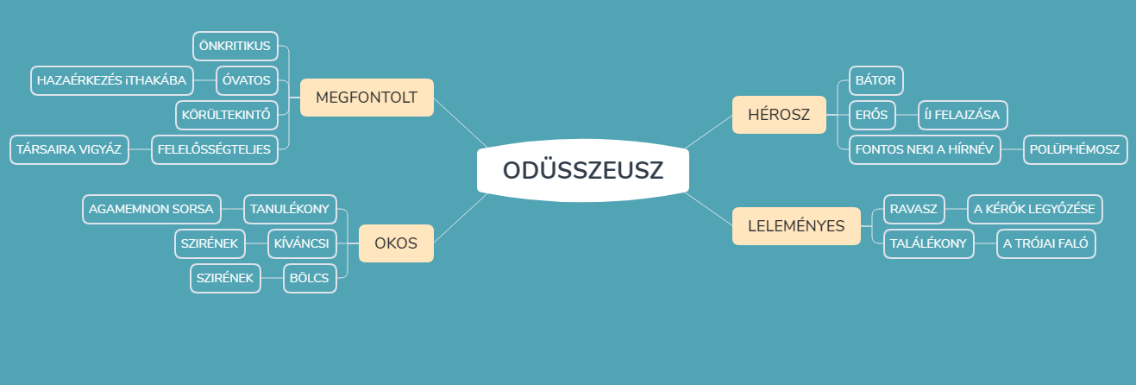
8./2. Feladatok a verslábazás gyakorlásához (A tanulóknak a jelölt verslábak nélkül adjuk ki az idézeteket.)
1. El is kezdem. Csak még előtte
u - / - - / - - /u - / u
El kell egy kérést mondanom. JAMBIKUS SOROK
- - / - - /- - / u -
Múzsám, te szőke bombanő, te,
- - / u - / u - / u - / u
Puszild meg, ó, a homlokom! (Varró Dániel: Túl a Maszat-hegyen)
u - / u - / u - / u u
2.
Száll az este. Hollószárnya
- u/ - u/ - - / - u TROCHEUSI SOROK
Megrezzenti ablakom.
- - / - u/- u/ -
(Arany János: A lejtőn)
8./3. Feladatok a sorfajták gyakorlásához (A tanulóknak a jelölt verslábak nélkül adjuk ki az idézeteket.)
1. Régi dicsőségünk, hol késel az éji homályban?
- u u / - - / - - / - u u/ - u u / - - HEXAMETER
Vörösmarty Mihály: Zalán futása
2. Tóth Gyula bádogos és vízvezeték-szerelő.
- u u/ - u u/ - // - u u/ - u u/ - PENTAMETER
Weöres Sándor: Az éjszaka csodái

3. Játszik öreg földünk fiatal sugarával a napnak, HEXAMETER
- u u/ - -/ - u u/- u u/ - u u/ - -
Petőfi Sándor: Játszik öreg földünk – Felhők
4. Egykor a jegy, bérlet nem kellett jó utazónak
- u u/ - -/ - -/ - -/ - u u/ - - HEXAMETER
Száll fel a bumburnyák: hopszasza, elmenekülsz
- u u/ - -/ -// - u u/ - u u/ - PENTAMETER
Lackfi János: Ellenőrök dicsérete

